15 Länder, 52 Teilnehmende, 2 Semester – Start des Wildau Foundation Years 2020/2021 an der TH Wildau
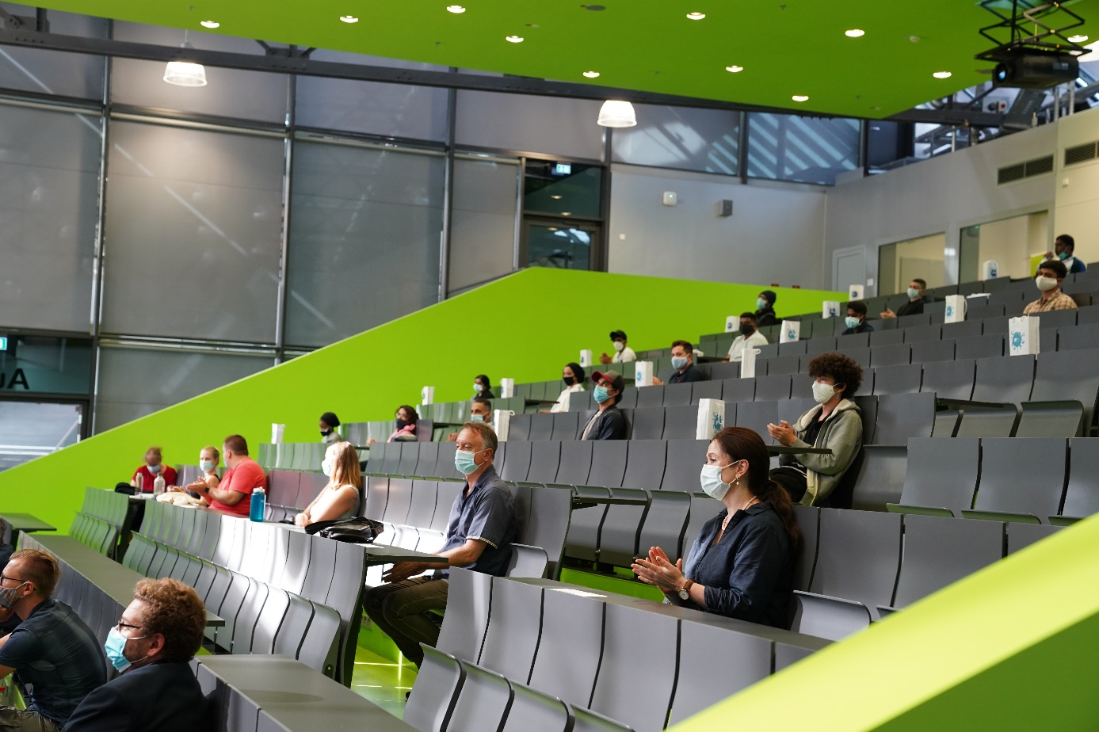
Bildunterschrift: Am 14. September 2020 fand die offizielle Begrüßungsveranstaltung für den Jahrgang 2020/2021 des Wildau Foundation Years an der TH Wildau statt.
Bild: Mike Lange
Subheadline: Wildau Foundation Year 2020/2021
Teaser:
Am 14. September 2020 wurde der neue Jahrgang des Wildau Foundation Years im Audimax der Technischen Hochschule Wildau offiziell begrüßt. Nach einleitenden Worten der Präsidentin Prof. Ulrike Tippe erhielten die Teilnehmerinnen und Teilnehmer alle wichtigen Informationen zum Programm – für einige von ihnen, die Corona-bedingt nicht vor Ort sein konnten, wurde die Veranstaltung per Livestream übertragen.
Text:
Das aktuelle Semester steht gerade in den Startlöchern. Für einige internationale Studierende eröffnet sich der Zugang nach Absolvierung eines Studienvorbereitungsprogramms. Dies ist abhängig von den Bildungsnachweisen aus dem Heimatland. Das Wildau Foundation Year der TH Wildau bereitet Studieninteressierte aus dem Ausland fachlich und sprachlich auf ein Studium an der TH Wildau oder einer Partnerhochschule vor. In dieser Woche fand die offizielle Begrüßungsveranstaltung für den Jahrgang 2020/2021 des Wildau Foundation Years an der TH Wildau statt. 52 Teilnehmerinnen und Teilnehmer aus 15 Ländern, davon 18 Geflüchtete, werden in einem zweisemestrigen Programm in allen Schritten unterstützt, beginnend vom Bewerbungsverfahren bis zum Eintritt in das Bachelor-Studium.
Präsidentin Prof. Ulrike Tippe hieß die Teilnehmerinnen und Teilnehmer im Audimax willkommen: „Eine aufregende Zeit liegt vor Ihnen und wir freuen uns, dass wir Sie auf diesem Weg begleiten und unterstützen können.“ Im Anschluss erläuterten Claudia Steinborn-Maglóczki und Kathrin Wüst, die administrative bzw. akademische Leiterin des Wildau Foundation Years, die wesentlichen Programminhalte. Darüber hinaus stellten sie die insgesamt 15 Dozentinnen und Dozenten vor und beantworteten Fragen der Anwesenden.
Die Besonderheiten des Jahrgangs 2020/2021
Dass das aktuelle Jahr ein besonderes ist, wurde auch bei der Begrüßung deutlich. Eine Gruppe konnte Corona-bedingt nicht vor Ort sein und so wurde die Veranstaltung per Livestream ins Ausland übertragen. Für die meisten Teilnehmenden wird das erste Semester als Hybridsemester mit einer Mischung aus Online- und Präsenzlehre organisiert. Es beginnt in dieser Woche mit einer Einführung in die digitale Lehre, einer Campusführung und einem Einstufungstest in Mathematik, Physik und Deutsch – sowohl vor Ort als auch virtuell. Der eigentliche Unterricht startet am 21. September 2020. Unterrichtsfächer sind: Deutsch, Fachdeutsch, Grundlagen der Physik/Technik oder Wirtschaft, Mathematik und Informatik. Des Weiteren können die Studieninteressierten Workshops in „Präsentationstechnik“ und „Interkultureller Kommunikation“ belegen. Nach erfolgreichem Abschluss des Wildau Foundation Years im Juni 2021 sowie dem ebenfalls notwendigen DSH-Zertifikat starten die Absolventinnen und Absolventen dann gut vorbereitet ins Studium.
Weiterführende Informationen
Weitere Informationen zum Wildau Foundation Year an der TH Wildau: https://www.th-wildau.de/studieren-weiterbilden/studienvorbereitung/aus-dem-ausland/wildau-foundation-year/
Details zum Studiencoaching für internationale Studierende an der TH Wildau: https://www.th-wildau.de/hochschule/zentrale-einrichtungen/th-wildau-college/studiencoaching-fuer-internationale-studierende/
Fachliche Ansprechpersonen TH Wildau:
Claudia Steinborn-Maglóczki
Administrative Leitung Wildau Foundation Year
TH Wildau
Hochschulring 1, 15745 Wildau
Tel. +49 (0) 3375 508 611
E-Mail: claudia.steinborn@th-wildau.de

Kathrin Wüst
Akademische Leitung Wildau Foundation Year
TH Wildau
Hochschulring 1, 15745 Wildau
Tel. +49 (0) 3375 508 516
E-Mail: wuest@th-wildau.de

Ansprechpersonen Presse- und Medienkommunikation:

Mike Lange / Mareike Rammelt
TH Wildau
Hochschulring 1, 15745 Wildau
Tel. +49 (0)3375 508 211 / -669
E-Mail: presse@th-wildau.de

